**Załącznik Nr 2**

**Przedmiotem zamówienia jest demontaż sprzętu Atlas OLYMP-10 znajdującego się w pomieszczeniu siłowni znajdującym się w budynku Komendy Wojewódzkiej Policji w Opolu wraz   
z transportem i montażem do pomieszczenia znajdującego się w Komendzie Powiatowej Policji   
w Kluczborku, ul. Katowicka 16.**

Zdjęcia poglądowe:

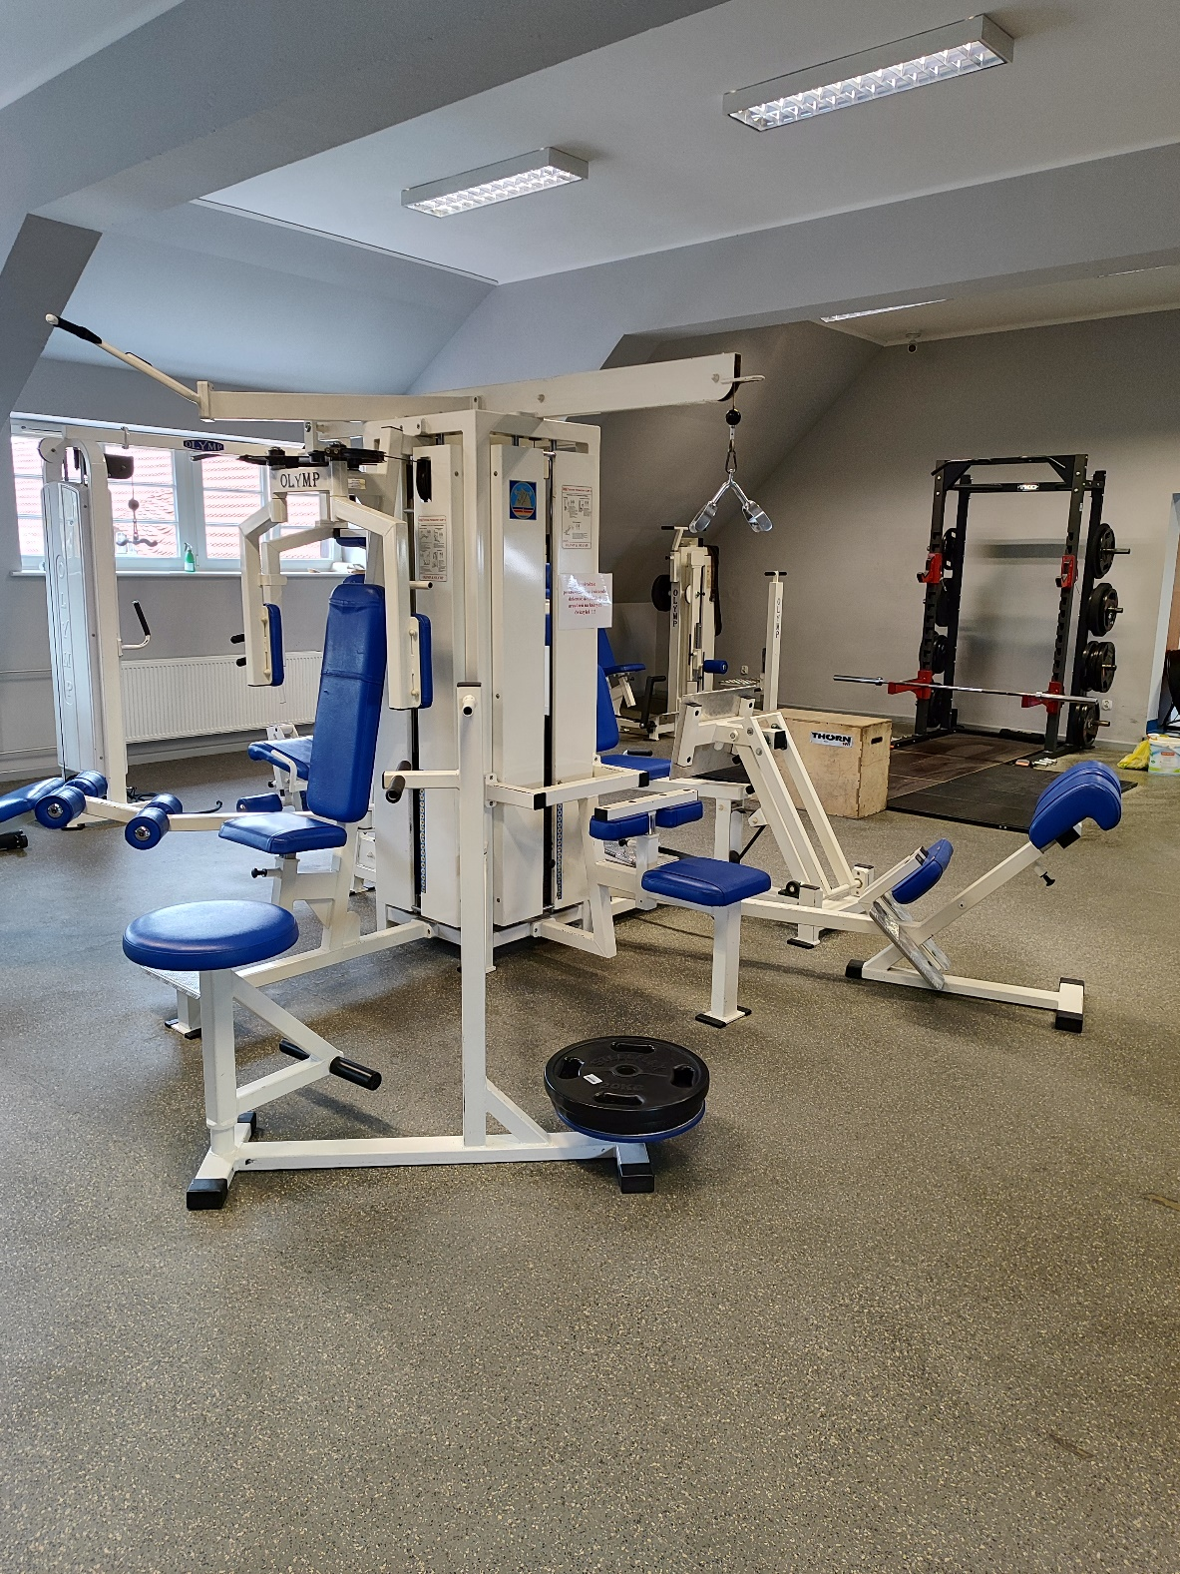

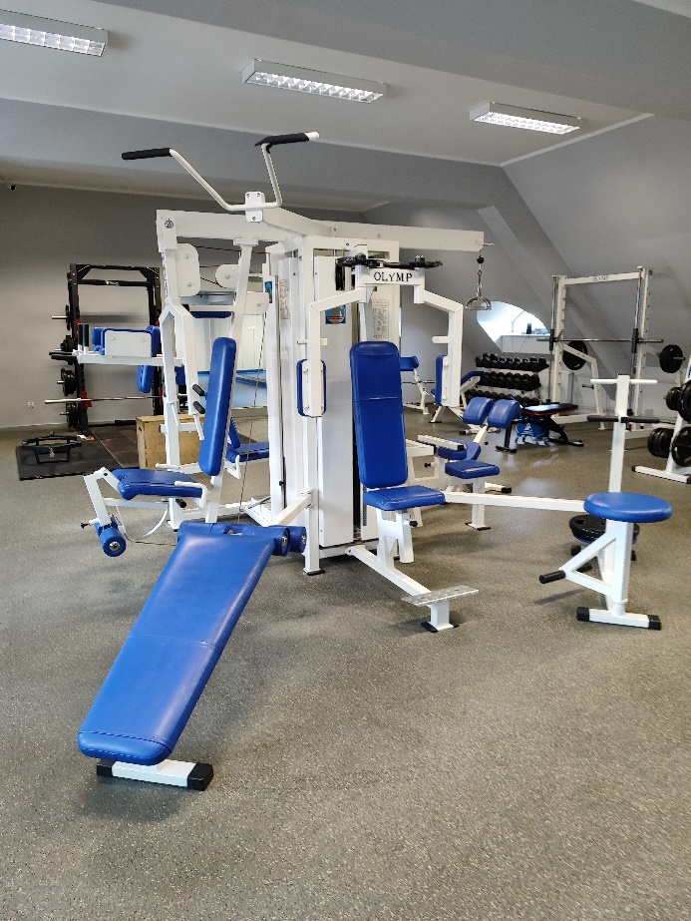

**Pomieszczenie demontażu w KWP w Opolu:**

Pomieszczenie znajduje się na IV piętrze. Budynek posiada jedynie windę osobową przemieszczającą się   
z parteru do III piętra, z kabiną o wymiarach: szerokość ok.98cm , głębokość ok. 99cm, wysokość ok. 220cm. Kabina posiada na bocznych ściankach uchwyty. Maksymalne obciążenie windy ok. 160kg.

**Pomieszczenie montażu w KPP w Kluczborku:**

Pomieszczenie znajduje się na I piętrze w budynku bez windy. Szerokość klatki schodowej ok. 100 cm.